HMI basada en web y más fácil que nunca
mapp View: dónde la web se encuentra con la automatización
Con mapp View, B&R ofrece acceso directo a todo un mundo de tecnología web desde el propio entorno de ingeniería. Por primera vez, los ingenieros de automatización disponen de todas las herramientas necesarias para crear soluciones HMI potentes e intuitivas, y no necesitan conocimientos de HTML5, CSS o JavaScript.
mapp View confía al 100% en los estándares de la web para asegurar que los contenidos se pueden visualizar de manera óptima en cualquier dispositivo de salida o incluso en equipos personalizados para un usuario o grupo de usuarios específicos.
Trabajar en un ambiente familiar
Lo que hace que mapp View sea único es su manera de integrar la tecnología web en el mismo entorno de la ingeniería. Aunque mapp View se basa en HTML5, CSS3 y JavaScript, los programadores de automatización nunca necesitan usar estos lenguajes.
Elementos reutilizables
Toda la funcionalidad de la GUI (Interfaz gráfica de usuario) está encapsulada en elementos de control modulares llamados widgets; los cuáles, simplemente se arrastran y sueltan para después configurarlos. Como el contenido y el layout están separados, los diseños se pueden ajustar en cualquier momento o incluso se pueden usar en otras máquinas.

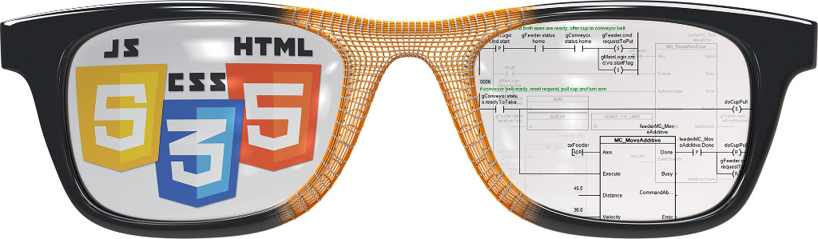
Los ingenieros de automatización disponen de todas las herramientas necesarias para crear soluciones HMI potentes e intuitivas.

Acerca de B&R
B&R, empresa perteneciente al Grupo ABB y con sede en Austria, es líder mundial en automatización industrial. B&R combina tecnología de vanguardia con ingeniería avanzada para proporcionar a usuarios de todos los sectores soluciones completas para la automatización de máquinas y fábricas, Motion Control, HMI y tecnología de seguridad integrada. El catálogo de productos se completa con estándares de comunicación de IoT industrial que incluyen OPC UA, POWERLINK y openSAFETY. Gracias a su única herramienta de software Automation Studio, B&R redefine constantemente el futuro de la ingeniería de automatización. El espíritu innovador que mantiene a B&R a la vanguardia de la automatización industrial está impulsado por el compromiso de simplificar los procesos y superar las expectativas de los clientes.Para más información, visite www.br-automation.com.
Para más información, visite www.br-automation.com.

